单元主题 | 《霞光美景 仲夏之夜》
课时 | 第二课时 | 课时主题 |  | 夏夜
学习目标 | 1.感受歌曲所表达的情感，能随音乐展开自己的想象，并尝试用音乐的方式展现自己的感受和想象。  2.能听辨音乐中情绪和情感的变化，区分基本演唱形式并简单描述它们特点。  3.能用轻巧、和谐的声音演唱二声部歌曲《夏夜》，用歌声表现夏日夜晚的情景和幻想的情趣。
学习重点 | 能用富有表现力的声音、律动综合表现《夏夜》
学习难点 | 根据音乐情感表达，做出相应的体态反应，体现本歌曲三拍子韵律的特点。
活动版块 | 学习过程 |  | 设计意图
美丽黄昏旧知迁移 | 1.旧知复习，运用单元学习任务单（见附件1），复习前课时《美丽的黄昏》。  2.回顾单元学习任务单，回顾歌曲的情感 、特点、演唱形式等。  3.随着钟声的飘散夜幕降临，引出新课时主题《夏夜》。 |  | 结合单元学习任务单，在听、唱、动等多个学习任务中，系统回顾单元第一课时学习的内容，迁移律动、歌曲的特点，培养学生学习音乐的思维能力。
夜色迷人重点突破 | 1.观看视频欣赏夏夜美景，初听感受歌曲情绪  2.用律动辅助唱准5 3 1 5音高，表现萤火虫“闪烁”和“漫天飞舞”两种不同形象  3.复听歌曲，根据音乐做出相应的体态反应，感受三拍子韵律。 |  | 通过观察、提炼、模仿等活动，培养学生主动探究音乐律动的兴趣和能力，能即兴编创与音乐情绪、特点一致的声势律动，在活动中，感受三拍子的韵律
夏夜轻唱  互动学习 | 1.听教师范唱歌谱，通过图谱辅助，分析歌谱，判断出哪些音乐要素引起的萤火虫形象变化。  2.跟随老师2小节模唱歌谱，正确视唱旋律。  3.师生互动合作接龙演唱萤火虫“闪烁”、“飞舞”两种形象的旋律，再次感受不同音乐要素引起音乐情绪和情感变化  4.区分乐句，发现相似乐句，简单了解同头换尾的创作手法。  5.填词演唱，4小节听唱，用动作辅助演唱出弹性和连贯的声音。  6.钢琴辅助完整演唱歌曲  7.跟着音乐伴奏迁移之前表现萤火虫形象的律动，并用轻巧、和谐的声音演唱《夏夜》，表现夏日夜晚的情景。 |  | 采用师生合作、生生合作的方式学唱，层层递进学习歌曲，帮助学生理解歌曲创作手法和歌曲的特点，并加入声势律动，进一步感知、体验音乐表达的情绪、情感。
仲夏之夜合唱探究 | 1.三听，老师与音频合作二声部，了解新的演唱形式。  2.迁移第一课时轮唱的演唱形式，通过师生、生生互动合作感受不同演唱形式的魅力。  3.综合表演《夏夜》 |  | 迁移以往所学的知识，培养学生对音乐的理解能力和对音乐二度创编的能力。
单元对比拓展提升 | 1.完成学习任务单第二课时（见附件2）  2.拓展延伸，欣赏小提琴版《夏夜》，，听辨小提琴音色，用语言简单描述2首《夏夜》音乐情绪、情感的变化  3.总结提升 |  | 以单元任务单为整节课的大任务，承前启后地完成音乐知识的提炼与总结，培养学生音乐学习的思维，并帮助学生梳理单元学习的脉络和课时学习的重难点，为下一节课的自主探究奠定基础。
附件1
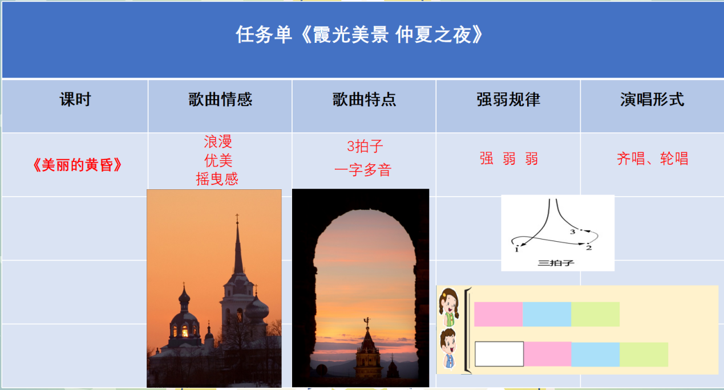
附件2
